# 

Трафик для сайта: 7 шагов SEO-оптимизации текста

# Книга для тех, кто пишет статьи на сайт, в блог, Дзен и соцсети. Применяйте 7 шагов по SEO-оптимизации вашего контента, чтобы подняться в результатах поиска Яндекс и Google и привлечь трафик.

**Агентство интернет-маркетинга Exiterra.com**

**Трафик для сайта: 7 шагов SEO-оптимизации текста/** Exiterra.com Digital Agency. — Бесплатное электронное издание, 2021.

ISBN

*SEO-оптимизация текста для поисковых систем: анализ сайтов-конкурентов, составление SEO-заголовков и заполнение мета-тегов. Как писать SEO-тексты и подобрать ключевые запросы? Эта книга поможет редакторам, копирайтерам, контент-маркетологам, SEO-специалистам и веб-мастерам разобраться зачем нужна SEO-оптимизация текстов и как оптимизировать статьи для поисковых систем.*

**Exiterra.com Digital Agency**

Книга является интеллектуальной собственностью ООО «Передовые компьютерные технологии «Экзитерра», охраняется законом об авторском праве. Полное или частичное копирование материалов книги с целью публичного воспроизведения и распространения допустимо только с разрешения авторов.

Тел: +7 (495) 790-54-90

E-mail: info@exiterra.ru

Сайт: [exiterra.com](https://exiterra.com/about/)

Оглавление

Введение 4

Глава 1. Теоретические основы оптимизации текстов 6

7 шагов по SEO-оптимизации текста 6

Принципы ранжирования поисковых систем 7

Оптимизация текстов для улучшения поведенческих факторов 8

Текстовые факторы ранжирования 10

Поисковая система Яндекс: принципы ранжирования 11

Поисковая система Google: принципы ранжирования 12

Глава 2. 7 шагов по SEO-оптимизации текста 13

Шаг 1. Определение целевой аудитории для оптимизации статьи 13

Шаг 2. Подбор ключевых поисковых запросов для статьи 13

Шаг 3. Анализ текстов на сайтах-конкурентах 16

Шаг 4. SEO-заголовок: как составить правильный заголовок для оптимизации текста 17

Оптимизация подзаголовков текста 19

Шаг 5. Как правильно заполнять мета-теги 20

Шаг 6. Оптимизация текста под поисковые системы 21

Параметры оптимизированного текста: 21

Шаг 7. Типографика: как оформлять текст для SEO-оптимизации 22

Лендинг и конверсионные блоки 23

Правильная перелинковка и внешние ссылки в статье 24

SEO-оптимизация описания роликов на YouTube 26

Заключение 27

# Введение

Эта книга не про то, как специально писать SEO-тексты и SEO-статьи — сегодня эти понятия неактуальны. Мы наглядно покажем и расскажем, как работает контент и какую пользу для продвижения сайта он несёт.

В книге речь пойдет о правильной оптимизации статей и других материалов для поисковых систем с целью попасть в ТОП-10 выдачи Яндекса. На первом месте, естественно, стоит полезная информация и содержание текста, на основе которых поисковик решает показывать ли пользователям ваш сайт.

Написанный вами материал должен быть «интересен» не только для людей, но и для поисковых роботов. Тут есть три очевидных плюса:

Благодаря оптимизации статья попадает в ТОП → быстрее находит своего читателя → вместе со статьёй продвигается ваш сайт/товар/услуга.

|  |  |  |
| --- | --- | --- |
| 75% | 45% | 70% |
| смотрят на самый верх экрана | дочитывают до конца | читают материал со списками |

По данным исследования Nielsen Norman Group:

* 75% времени пользователь смотрит на верхнюю часть экрана — подтверждение, что нужно быть как можно ближе к первой позиции;
* 45% дочитывают материал, остальные только проскролливают его;
* 79% пользователей всегда сначала просматривали новую страницу целиком и только потом начинали читать;
* на 70% чаще пользователи читали тексты со списками, чем без них.

Книга написана экспертами Exiterra.com Digital Agency и поможет вам познать основы SEO-оптимизации текстов и покорить вершины ТОП-выдачи поисковых систем.

«*Наша компания почти 20 лет предлагает услугу «SEO-продвижение». Мы выпустили книгу, так как занимаемся разработкой контента для клиентов и понимаем его важность для маркетинга. Часто наши клиенты самостоятельно пишут тексты, и мы поставили перед собой задачу упростить их работу. Материал, изложенный в книге, поможет редакторам и авторам текстов разобраться в основах SEO-продвижения сайта и выполняя 7 правил помещать текст на первую страницу Яндекса, в результатах поиска по поисковым запросам!*»

Оберман М.С., директор Exiterra.com Digital Agency

Данный материал можно использовать в качестве обучающего пособия для начинающих SEO-специалистов, редакторов и копирайтеров, а также для общего ознакомления веб-мастеров, размещающих тексты на сайтах.

Приятного чтения!

# Глава 1. Теоретические основы оптимизации текстов

Как вы, возможно, уже знаете, SEO (search engine optimization) — это про развитие сайта и его продвижение по поисковым запросам с целью выхода в ТОП поисковой выдачи Яндекса и Google. Пользователь вводит в поисковую строку запрос и рассчитывает получить ответ. SEO-оптимизация текстов помогает поднять сайт в результатах поиска по разнообразным поисковым запросам. А из нашей статьи “[Что такое кейсы в маркетинге и как их писать? Польза кейса для бизнеса](https://exiterra.com/blog/kontent-marketing/chto-takoe-keysy-v-marketinge-i-kak-ikh-pisat-polza-keysa-dlya-biznesa/)” мы знаем, что 75% посетителей сайта не перелистывают дальше первой страницы в поисковой выдаче. Поэтому SEO-оптимизированный текст выполняет важные маркетинговые задачи, привлекая новых посетителей сайта.

Принципы ранжирования поисковых систем

Задача поисковика дать наиболее полную информацию на поисковый запрос, поэтому поисковая система упорядочивает сайты от лучшего к худшему. Таким образом, сверху будут наиболее **релевантные сайты**.

**Релевантность** — соответствие поисковому запросу пользователя.

У каждой поисковой системы есть свои факторы ранжирования, которые определяют, какой сайт будет выше, а какой ниже в результатах поиска после ввода поискового запроса.

**Факторы ранжирования** — это параметры алгоритмов поисковых систем для оценки документов и определения позиции страницы в поисковой выдаче. Поисковые системы не раскрывают алгоритмы и список факторов ранжирования, так что, если где-то вы увидите «полный список факторов ранжирования» — не верьте.

Поисковые роботы многократно индексируют ваш сайт и **ищут в тексте ключевые выражения**, чтобы определить тематику вашей статьи.

Для правильной оптимизации статьи вам, как автору и редактору текста, нужно знать основные факторы ранжирования и влиять на них:

* поведенческие факторы;
* текстовые факторы ранжирования: заголовок, содержание и объем статьи, полнота информации в ней, смысл текста, уникальность, LSI, количество вхождений запроса и словоформ, грамматика и орфография;
* факторы технической оптимизации;
* качество верстки контента, оформление;
* ссылочные факторы: ссылки на страницу/сайт и упоминания на других сайтах (цитируемость);
* коммерческие факторы.

Сейчас расскажем, как при написании текстов можно влиять на факторы ранжирования.

Анастасия Киселева, руководитель проектов Exiterra.com Digital Agency: «*Основываясь на проектах компании Exiterra.com, важно создавать оптимизированные тексты с высокой экспертностью содержания. За счет этого сайты быстрее начинают выходить в ТОП-10 по поисковым фразам, усиливая доверие к компании в глазах клиентов. Также поведенческие факторы играют большую роль в продвижении. Благодаря совокупности действий получается вывести сайт по необходимым ключевым запросам в ТОП-10*.»

Поисковые системы определяют, когда их пытаются «обмануть» огромным количеством спама на странице, и пессимизируют (банят) сайт или статью в выдаче, поэтому мы не рекомендуем использовать серые методы влияния на факторы ранжирования и рассмотрим только разрешённые способы SEO-оптимизации текстов.

Оптимизация текстов для улучшения поведенческих факторов

С 2014 года поведенческие факторы пользователей в большем приоритете у поисковых систем. Поисковые алгоритмы учитывают время нахождения пользователя на сайте и активность его поведения.

**Как влияют поведенческие факторы на позиции сайта в поисковой выдаче**:

Пользователь находит страницу в поисковой выдаче → Изучает информация на сайте → Открывает другие станицы сайта → Данные отправляются в поисковик и учитываются при ранжировании.

Есть несколько типов поведенческих факторов ранжирования, на которые редактору текста необходимо влиять, увлекая пользователя в содержание, стимулируя к взаимодействию со страницей:

* **Отказы** — сколько пользователей ушли с сайта после просмотра одной страницы менее чем через 15 секунд. Причин может быть множество: невнятный заголовок, плохая типографика, неполнота информации по поисковому запросу и т. д.;
* **Глубина просмотра** — сколько страниц сайта открыл посетитель за одну сессию? Сделайте ссылки на статьи похожей темы, добавьте поиск на сайт, блок «Читайте также».
* **Время на сайте** — считается время с первого открытия сайта и до его закрытия. Увлекайте читателя интересным содержанием, иллюстрациями, интерактивной версткой страницы.
* **Возвращение к поиску** — если пользователь закрыл ваш сайт и вернулся в Яндекс, продолжив искать информацию, значит, он не нашел ответа на свой вопрос, информация не релевантная или неактуальная, следовательно, ваш сайт понижается в выдаче;
* **Прямые заходы** — целевая аудитория вашего сайта, сколько пользователей целенаправленно идут на ваш сайт через указание url сайта в адресной строке браузера или через закладки. Распространяйте ссылки на ваш сайт и статьи в мессенджерах, напоминайте читателю сделать закладку в браузере.
* **Перемещение мышки** — возможно, пользователь выделяет любопытную информацию, водит мышкой по тексту во время чтения, кликает раскрывающиеся блоки текста и гиперссылки — такое взаимодействие со страницей считается полезным.
* **Сниппеты** — это блок информации о странице сайта, которая отображается в результатах поиска Яндекса или Google. Сниппет состоит из заголовка и описания страницы, а также может содержать дополнительную информацию. Обратите внимание какой сниппет для вашей статьи в результатах поиска по запросу выдает Яндекс и попробуйте изменить начало заголовка, чтобы потенциальному читателю хотелось кликнуть на только ваш сайт.
* **Кнопки социальных сетей** — повышают популярность и цитируемость сайта, приглашайте читателей делиться информацией с друзьями.

Текстовые факторы ранжирования

Поисковые алгоритмы умеют определять структуру, грамотность и другие характеристики текста. **Алгоритм LSI** (латентное семантическое индексирование) Яндекса и Google направлен на понимание естественного языка. Благодаря чему система «понимает» смысл и содержание текста.

У поисковых систем текстовые факторы ранжирования в целом похожи:

1. **Уникальность текста** стоит на первом месте. Тут есть два способа удовлетворения поисковых алгоритмов — создание авторского текста или копирайтинг;
2. **Семантическое ядро (наличие ключевых поисковых запросов в тексте и их словоформ)** — поисковые роботы определяют вес (важность) слов. На практике авторам мы не советуем рассчитывать количество вхождений поисковых запросов, а рекомендуем писать текст для читателя: красиво, захватывающе, полезно;
3. **Длина теста** — определяет объём информации и полезность статьи для читателя, влияет на поведенческие факторы, поэтому чем длиннее ваша статья, тем больше шансов у нее подняться на первое место;
4. **Грамотность и орфография** — поисковые алгоритмы строго относятся к чистоте языка и регистрируют все новые языковые нормы.
5. **LSI** — слова и фразы, семантические связанные с основным запросом по смыслу. Могут быть не только синонимы.

SEO-специалист компании Exiterra.com Digital Agency: «*При разработке технического задания на написание текста SEO-специалист или копирайтер, должен провести анализ ТОПа конкурентов. Желательно это делать с помощью специализированного сервиса — текстовый анализатор, который в автоматическом режиме проведет анализ конкурентов и предоставит информацию по вхождениям ключевых слов, словоформ и LSI-словам в разных текстовых зонах документа.*

*По опыту применения текстового анализатора при постановке ТЗ скажу, что такие тексты/статьи получаются максимально релевантными и ранжируются выше конкурентов*.»

Поисковая система Яндекс: принципы ранжирования

Качество поискового алгоритма Яндекс определяет по критерию «счастья пользователя» — насколько полезной информацией для пользователя оказалась в ТОПе. Но так как не всегда пользовательский запрос может быть однозначным или конкретным, что происходит в 20% случаев, на первых страницах Яндексом добавляется разнообразная информация. Так, например, если мы запросим информацию про «SEO-оптимизацию», он выдаст: образовательные курсы, определение, сайты с услугами и так далее — в Яндексе эта технология называется «Спектр».

Существуют также коммерческие факторы, которые были введены Яндексом в 2011 году. Данный фактор учитывается, когда несколько сайтов, предлагающих товары и услуги, соответствуют всем требования поисковой системы и вводятся дополнительные критерии оценки: ассортимент, уровень доверия к сайту, удобство выбора, качество услуг, дизайн сайта.

Поисковая система Google: принципы ранжирования

Алгоритмы системы ранжирования учитывают поисковые запросы, релевантность, удобство, надежность, вес и так далее. Например, чем раньше был опубликован материал, тем большее предпочтение ему отдаётся.

Поисковая система Google стремится понять, какие именно сведения ищет пользователь: анализирует значение слов в запросе, с помощью языковых моделей определяет словосочетания и выдает релевантные страницы.

Для Google большую роль играет наличие ключевых слов и выражений в тексте: если в заголовках и на самой странице присутствуют ключи, значит, информация релевантная. Про подбор ключевых запросов мы поговорим с вами во втором шаге.

Кроме этого, Google смотрит на **«документный» фактор**, к которым относится скорость загрузки, наличие адаптивной (мобильной) версии сайта, тип страницы, число внешних ссылок на страницу и так далее. Редакторам и копирайтерам, а также веб-мастерам, следует обратить внимание на следующее: объем текста, шрифт не меньше 12px, оптимизированные мета-теги и теги, наличие изображений и тематических слов (LSI-ключей).

Для сайтов с товарами и услугами у Google тоже есть коммерческие факторы, которые состоят из авторитетности, достоверности и экспертности (EAT) сайта.

**Таким образом, удовлетворяя факторы ранжирования, мы удовлетворяем критерии как Яндекса, так и Google.**

# Глава 2. 7 шагов по SEO-оптимизации текста

7 шагов по SEO-оптимизации текста

|  |
| --- |
| Шаг 1. Определение целевой аудитории для оптимизации статьи  Шаг 2. Подбор ключевых поисковых запросов для статьи  Шаг 3. Анализ текстов на сайтах-конкурентах  Шаг 4. SEO-заголовок: как составить правильный заголовок для оптимизации текста  Шаг 5. Задайте правильно мета-теги  Шаг 6. Оптимизация текста под поисковые системы  Шаг 7. Типографика: как оформлять текст для SEO-оптимизации |

Шаг 1. Определение целевой аудитории для оптимизации статьи

**Важно определить, для кого ваша информация и какие проблемы читателя она решает!**

Определение целевой аудитории (ЦА) — отправная точка маркетинга. Задайте себе вопросы:

1. Кому понадобится этот текст?
2. Какие проблемы он закрывает?

Материал должен быть ориентирован на определенную группу целевой аудитории с первых строк. Если вы стараетесь вместить несколько групп ЦА, не удивляетесь, что показатель отказов, о котором мы говорили ранее, вырастет, так как читатель не увидит решения своей проблемы и уйдет искать информацию дальше.

Иногда потребуется описать «идеального читателя» по следующим критериям: пол, возраст, доход, сфера деятельности, семейное положение, активность в социальных сетях, его мотиваторы.

После ответа на эти вопросы у вас сформируется представление о читателе, его потребностях и теперь можно переходить ко второму шагу.

Шаг 2. Подбор ключевых поисковых запросов для статьи

На этом шаге определим, с помощью каких поисковых запросов потенциальные читатели (ЦА) будут искать информацию из вашей статьи, как они формулируют свою проблему.

Ключевые запросы пользователей рекомендуем изучать при помощи инструмента [yandex.wordstat.ru](https://wordstat.yandex.ru).

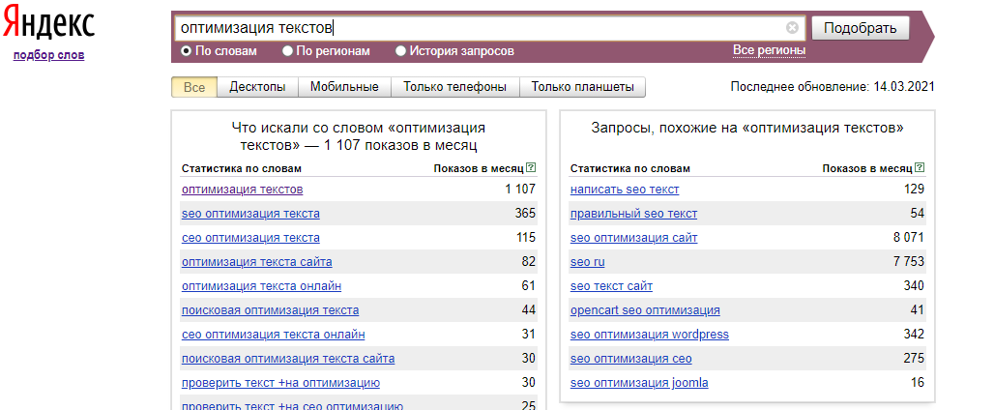

Например, для нашей статьи в блог мы подобрали следующие ключевые поисковые фразы, которые имеют такую популярность (запросов в месяц):

**оптимизация текстов 1 107**

оптимизация статьи 970

продвижение сайта статьями 619

seo тексты для сайта 285

seo продвижение статьи 192

seo оптимизация текста +это 155

написание seo текстов 109

как писать seo тексты 108

оптимизация текста сайта 82

поисковый маркетинг оптимизация 76

как писать seo статьи 60

seo оптимизация статьи 55

поисковая оптимизация текстов 42

поисковая оптимизация текста сайта 30

поисковая оптимизация статьи 32

сео оптимизация статьи 27

|  |
| --- |
| Откажитесь от нерелевантных запросов, которые вы не собираетесь освещать в вашей статье. Ключевые запросы с неверным написанием слов использовать тоже не стоит. |

Таким образом, у вас должно набраться около пяти-десяти ключевых запросов, иногда больше — в зависимости от длинны и темы статьи.

Из них потребуется определить **главную поисковую фразу** — это самая высокочастотная фраза из найденных, которая полностью соответствует теме вашей статьи. В нашем случае для статьи по данной теме в блоге Exiterra.com Digital Agency главная поисковая фраза «оптимизация текстов» с частотностью 1 107 запросов за предыдущий месяц.

Подбор поисковых запросов поможет вам определиться с направлением материала и понять, что больше волнует читателя. Шаг 2 может показаться нудным и техническим, но на практике он занимает несколько минут и помогает составить структуру статьи.

|  |
| --- |
| Плюс: частотность ключевых запросов покажет вам актуальность темы для аудитории. |

Применяйте LSI-копирайтинг для увеличения релевантности вашего текста в поисковых системах, которые оценивают содержание, ключевые запросы и их синонимическое окружение. Для этого на этом шаге подберите LSI-ключи.

**LSI-ключи** — слова и фразы, связанные ключевым запросом логически. Например, LSI-ключи для нашей статьи и главного поискового запроса «оптимизация текста»: seo, поисковая система, поисковый маркетинг, писать, продвижение, проверить и т. д. — это слова из продолжения основной фразы, используйте инструмент wordstat.yandex.ru, колонка запросов справа.

Подберите LSI-ключи и это значительно расширяет семантику вашей статьи, позволит подробнее раскрыть тему, влияя на ранжирование за счет улучшения поведенческих факторов.

Павел Попонин, SEO-специалист компании Exiterra.com Digital Agency: «*Цель написания оптимизированного текста — полное удовлетворение поискового запроса пользователя. Для этого требуется провести разбор поискового запроса со всех сторон и максимально погрузиться в тему. Не на последнем месте стоят: оформление текста, читабельность, заголовки, подзаголовки и нумерованные списки. При написании необязательно вхождение ключевых слов в точном виде, их можно разбавлять другими словами для получения эффекта естественности текста. Текст необходимо разбавлять таблицами, изображениями, схемами и т. д. синонимами и словами, задающие тематику, по-другому их называют «тематические слова».»*

Шаг 3. Анализ текстов на сайтах-конкурентах

Анализ конкурентов обязателен для того, чтобы понять, какие элементы текста и оформления должны присутствовать в вашей статье. Конкурентами являются все страницы в ТОП-10 поисковой выдачи Яндекс по главному поисковому запросу (не считая рекламу Директ). Для этого в поисковую строку нужно вбить запрос, в нашем случае «оптимизация текстов». Анализируем каждую статью из ТОП по следующим критериям: длина текста, структура заголовков, наличие картинок, видео, цитат, списков, ссылок и таблиц — чем больше на станице таких элементов, тем выше она ранжируется.

**Проведем анализ вместе**:

|  |  |  |  |  |  |  |  |
| --- | --- | --- | --- | --- | --- | --- | --- |
|  | Фотографии | Таблицы | Видео | Списки | Цитаты | Ссылки | Содержание |
| Habr | + | + | - | + | - | + | - |
| seo.ru | + | + | - | + | + | + | + |
| semantica.in | + | - | - | + | - | + | - |
| ДЗЕН | + | - | - | + | - | + | - |
| v-zdor | + | - | + | + | - | + | - |
| Vc.ru | - | - | - | + | - | + | - |
| **Exiterra.com** | **+** | **+** | **+** | **+** | **+** | **+** | **+** |

В нашем примере мы обнаружили, что во всех проанализированных статьях есть списки и ссылки на трастовые сайты, либо на внутренние страницы. Почти везде есть фотографии и только одна цитата, поэтому мы используем цитаты наших специалистов в качестве экспертного мнения.

|  |
| --- |
| Сделайте такой анализ сайтов конкурентов и дополните вашу статью элементами: **если в хотя бы в одной статье конкурентов есть таблица, значит, у вас она должна быть больше!** |

Шаг 4. SEO-заголовок: как составить правильный заголовок для оптимизации текста

Боль людей, пишущих тексты. Заголовок статьи теперь не просто красивое название, а маячок (часть сниппета), притягивающий аудиторию и поисковые системы. Требуется придумать красивый заголовок статьи, соответствующий правилам SEO.

В заголовке статьи необходимо употребить **главный ключевой запрос**, но не забывайте, что вы пишете не для поисковых систем, а для людей — заголовок должен быть информативным и звучащим. Поисковые системы обращают больше внимания на начало заголовка, таким образом, стоит поставить на первый план главный поисковый запрос.

При создании заголовка статьи важно учитывать специфику текста. Например, статья на нашем сайте напрямую относится к “SEO-оптимизации”, ключевой запрос содержит в себе не только главную ключевую фразу, а слова, сосредоточенные вокруг неё, например, **“Оптимизация текстов: 7 шагов SEO-оптимизации статьи, поста, YouTube-ролика”** — это добавляет конкретики для читателя.

|  |
| --- |
| *Заголовок статьи должен быть заключен в тег H1 при верстке страницы на сайте веб-мастером. Н1 — главный заголовок на странице.* |

Когда пользователи просматривают поисковую выдачу, то они видят не заголовок статьи, а заголовок веб-страницы, на которой размещена ваша статья, — это тег Title.

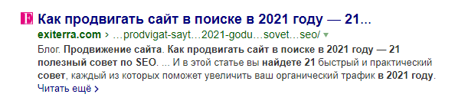

**Title —** заголовок веб-страницы, который отображается в поисковой выдаче и в названии окна браузера. Title должен помогать поисковой системе понять, о чем именно ваш материал и соответствует ли он поисковому запросу пользователей, так как имеет важное значение в определении релевантности страницы.

Совет от SEO-отдела компании Exiterra.com Digital Agency: “*Пропишите в теге title такой же текст, как и заголовке статьи (H1) — ваш главный поисковый запрос будет прописан в Titile и H1, так поисковый робот сможет правильно определить тематику страницы*.”

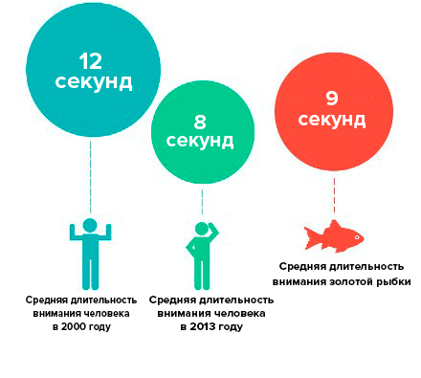

https://rb.ru/story/5-pitch-questions/

В исследовании Microsoft от 2015 года говориться о том, что среднестатистическое время концентрации пользователя уменьшилось на 8 секунд, поэтому в заголовке стоит сразу заходить с «козырей»: емко отражать выгоду. Например, «Как стать программистом за 3 месяца». Если заголовок не получается сжать — используйте подзаголовок, который поможет раскрыть смысл текста.

Оптимизация подзаголовков

Ваш текст должен иметь структуру и заголовки разных уровней. Деление текста на подзаголовки поможет читателю и поисковым алгоритмам ориентироваться. Гораздо легче читать материал, разделенный на озаглавленные абзацы. Оптимальный вариант деления: 1500 знаков без пробелов (200-250 слов) в одном абзаце, заголовок на 1-3 абзаца.

В каждый подзаголовок второго уровня и ниже включите по одной поисковой фразе из вашего списка, составленного на шаге 2.

Для оформления текста на странице сайта веб-мастер в HTML-коде должен использовать теги Н1-Н6: Н1 — главный заголовок на странице, Н2-Н6 — подзаголовки.

Шаг 5. Задайте правильно мета-теги

**Мета-теги** — служебные слова веб-страницы, которые несут в себе информацию для поисковых систем, невидимы читателю и являются «необязательными», но имеют значение для SEO-оптимизации и поисковых алгоритмов.

**Ваша задача как редактора или автора текста** — **написать содержание мета-тегов, а веб-мастер, публикующий текст, должен прописать их на странице.**

К мета-тегам относится Keywords и Description.

**Keywords** — ключевые поисковые слова, о которых мы с вами говорили в Шаге 2. Перечислите в теге **Keywords все поисковые фразы и слова, которые нашли на шаге 2.**

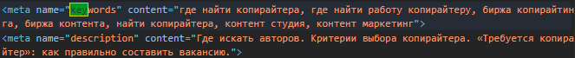

**Description** — небольшое описание страницы, которое часто показывается в поисковой выдаче. Добавьте в Description главную поисковую фразу и несколько дополнительных — например, составьте его из всех подзаголовков вашего текста. В Description для SEO важны первые 150-200 знаков с пробелами.

В результатах поиска часто выводится и URL-адрес, поэтому его желательно задать как H1.

Шаг 6. Оптимизация текста под поисковые системы

При работе со статьей необходимо использовать ключевые фразы, которые были отобраны на Шаге 2. Мы добавили ключевые фразы в заголовки, но и в тексте они также обязаны присутствовать. К этому можно прийти двумя способами:

1. Написать статью в свободной форме и при вычитке материала уже равномерно вставлять ключи;
2. Написать статью под подобранный список поисковых запросов: проработать каждый запрос и написать текст под поисковые запросы.

|  |
| --- |
| Важно! При написании текстов не стоит злоупотреблять ключевыми запросами в точной форме, прямыми вхождениями.Запомните: вы пишите текст для читателя, применяя SEO-оптимизацию. |

Но и на этом работа не заканчивается. Есть несколько параметров, которых нужно придерживаться, иначе текст может не выйти в ТОП поисковых систем.

Параметры оптимизированного текста:

* **Число символов**. Поисковая система Google пропускает статью от 700 знаков, тогда как Яндекс придерживается позиции, что в хорошей статье не может быть меньше 3 000 знаков; Ваша же статья должна быть не меньше статей-конкурентов по главному поисковому запросу.
* **Структура**. В статье должны быть: заголовки, деление на предложения и абзацы, списки, цитаты, ссылки и инфографика;
* **Наличие H1** — только одного главного заголовка с включенным в него ключевым запросом;
* **Вступление и заключение**. Укажите в начале статьи, кому будет интересен этот материал и почему он важен. А в конце подведите итоги и повторите несколько основных мыслей для закрепления информации.
* **Авторство** — поисковые роботы теперь проверяют статью на экспертность, обращая внимание и на автора статьи, поэтому желательно в конце текста упомянуть имя и фамилию автора и его опыт работы/должность. 

Андрей Горячев, руководитель отдела обслуживания клиентов Exiterra.com Digital Agency: «*При написании текста обязательно следите за актуальностью материала, дополняйте его экспертными комментариями и опытом. Поисковые системы будут чаще индексировать ваш сайт при постоянном обновлении контента и лучше ранжировать в выдаче*.»

Шаг 7. Типографика и верстка страницы: как оформлять текст для SEO-оптимизации

Как мы писали ранее, пользователи не любят однообразную подачу контента, Яндекс, кстати, тоже. Текст должен быть приятно оформлен и понятен читателю, для этого нужно использовать всевозможные блоки подачи информации.

1. Списки;
2. Картинки, желательно уникальные. Подойдет скриншот или видоизменение (цветокоррекция, сжатие) уже существующей картинки;
3. Видео. Естественно, это не всегда возможно, однако легкое информативное видео, которое можно сделать самостоятельно, даст улучшение свойств страницы;
4. Таблицы;
5. Цитаты, особенно экспертов, станут вашим преимуществом перед конкурентами.

Лендинг и конверсионные блоки

**Конверсионные блоки**, блоки call-to-action — место призыва к действию. К ним относится приглашение ознакомиться с презентацией, оставить комментарий, оформить заказ и так далее. Это может выглядеть как: кнопка, форма для заполнения или чат с консультантом. Все это влияет на поведение пользователя на странице и улучшает поведенческие факторы: поисковая система видит, что пользователь взаимодействует с сайтом, переходит на другие страницы по ссылкам и т. д.



На длинный текст стоит использовать не больше 2-3 блоков, чтобы не навязывать ваш продукт читателю. Обычно хватает 1-2 кнопки, которые могут располагаться по смыслу.

Для того чтобы вызвать у читателя доверительное отношение, помимо информации с подтверждением вашей экспертности можно использовать социальные доказательства:

* кейсы;
* отзывы от клиентов;
* дополнительные сведения;
* сертификаты, лицензии, дипломы.

Используйте только реальные факты, подкрепите их контактными данными клиентов. В исследовании Local Consumer Review Survey (2014 год) говорится, что 88% потенциальных клиентов читают отзывы клиентов, прежде чем обратиться в компанию.

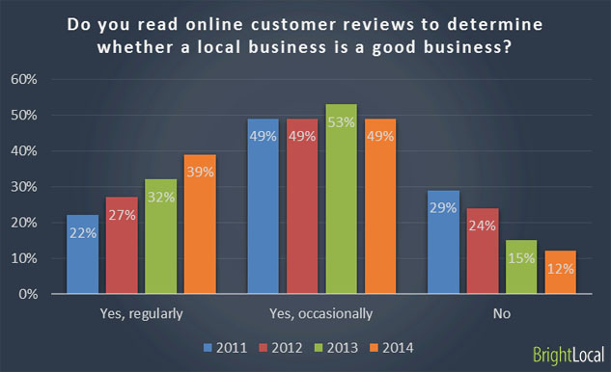

https://blog.provenexpert.com/en/kurz-gebloggt-juli-2014

Для того чтобы конверсия была высокой, информация в тексте должна быть подкреплена фактами без высокопарных слов и клише. Наличие воды в тексте оттолкнёт читателя, если вы считаете себя специалистами — расскажите, почему это так, и дайте пользователю составить мнение о вас.



Правильная перелинковка и внешние ссылки в статье

**Перелинковка** (ссылки) на другие страницы вашего сайта — способ продвижения и удержания внимания пользователей на сайте, она связывает страницы сайта, помогая пользователям ориентироваться, и увеличивает глубину просмотра, что положительно сказывается на позициях в поисковой выдаче и уменьшает время индексации новых страниц сайта.

Перелинковка бывает двух видов: контекстная и сквозная. Для перелинковки внутри статей применяется **контекстная**, которая может оформляться в виде ссылок на полезный материал по ходу изложения «Подробнее о [контент-маркетинге читайте в разделе блога](https://exiterra.com/blog/kontent-marketing/)». Так же ссылки можно оформить как блок и вставить между абзацами:



**Сквозная перелинковка** — ссылки, размещенные на всех страницах, например, на новые статьи, рубрики и разделы сайта,. Они слабее сказываются на ранжировании страницы и обычно добавляются на этапе разработки сайта.

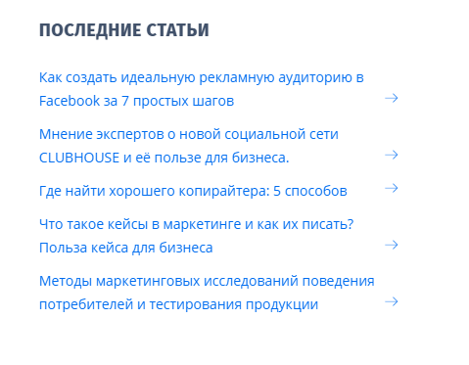

SEO-оптимизация описания роликов на YouTube

7 шагов можно использовать не только для оптимизации статей на сайте, но применять к постам в социальных сетях и видеороликам YouTube, так как поисковые системы похожи по принципу работы.

1. Название видео можно построить по принципу заголовка H1.
2. В описание к видео можно вставить description, либо сделать стенограмму видео и добавить в описание.
3. Ключевые слова = теги.
4. Описание канала и плейлистов тоже может быть аналогично оптимизировано под поисковые запросы. Применяйте анализ видео и каналов конкурентов, улучшайте содержание, делайте перелинковку размещайте ссылки на ролик на сторонних ресурсах.

# Заключение

Если ваша статья получилась интересной, полной и по всем критериям обходит конкурентов, то можете быть уверены, что уже через 20 минут после публикации ваша статья в ТОПе.

Не забывайте, что на поисковую выдачу еще влияют не зависящие от вас факторы, такие как:

* геопозиция пользователя;
* устройство, с которого совершается поиск;
* история поисковых запросов в браузере.

Конечно, большую роль играет сам сайт, на котором размещена статья.

Помните, что в вашем материале есть две важные веще: информация и оформление.

В ваших руках — инструменты для эффективной работы. Остается только правильно их применить в той последовательности, которую мы описали.

В книге собрана актуальная на момент выпуска информация и будет обновляться в статье «[Оптимизация текстов: 7 шагов SEO-оптимизации статьи, поста, YouTube-ролика](https://exiterra.com/blog/prodvizhenie-sajta/optimizatsiya-tekstov-7-shagov-seo-optimizatsii-stati-posta-youtube-rolika/?sphrase_id=31401)».